Dossier de candidature
pour un projet agroforestier soutenu par l’association

A croquer distribue des corbeilles de fruits frais locaux et de saison en entreprise et sur chaque corbeille livrée, 1 € est reversé à un ou plusieurs projets d'agroforesteries choisi par le CA. Les projets identifiés par l’équipe d’A croquer sont proposés au CA via le dossier de candidature que vous nous transmettez. Puis un vote permet de choisir le ou les projet(s) qui vont être soutenus.
Si votre projet est sélectionné, A croquer assurera le financement des arbres ou une partie des arbres achetés pour aider à la réalisation de vos plantations. Veuillez noter que l’achat de matériel lié à la plantation d’arbres autre que les arbres (protection anti-gibier, paillages…) ne pourront pas être pris en charge.
Enfin, nous proposons à l'ensemble des entreprises adhérentes de l'association où sont livrées les corbeilles de fruits une plantation participative des arbres sur une demi-journée ou une journée, dans une démarche de reconnexion à la nature, et de rencontres (avec les agriculteurs, les salariés de l’association A Croquer et les autres entreprises adhérentes).
Ce document est une trame pour présenter votre projet agroforestier au CA de l’association A croquer lors de l’assemblée générale qui a lieu en novembre.
A titre indicatif, la période de réception des candidatures se déroule entre septembre et octobre. Le choix des projets se fait lors de l’assemblée générale d’A croquer en novembre.
La réception du budget pour l’achat des arbres : courant 2023, et la plantation des arbres est à organiser dans l’année (éventuellement avant l’attribution de l’argent).
Pour postuler, merci d’envoyer votre dossier avant début novembre 2022 à l’équipe d’A Croquer, par mail :
cyprien@acroquer.fr / emeline@acroquer.fr
ou par voie postale à l’adresse suivante :
Association A Croquer
216, route de Launaguet
31200 TOULOUSE
Pour toute question, n’hésitez pas à nous contacter au 07 86 67 50 19 ou à envoyer un mail à Cyprien.
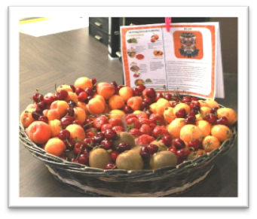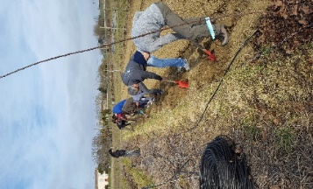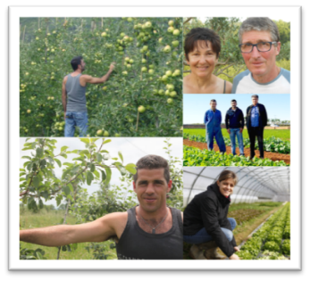

Présentation de votre structure :

Qui ? Quelle équipe ? Quel fonctionnement (exploitation agricole, association…) ? Activités connexes au projet agricole (actuelles ou envisagées ? Transformation, etc…)
Depuis quand ?
Quelles sont les particularités de votre projet ?
Où : Situation de l’exploitation ? Particularité du terrain/terroir ?
Que cultivez-vous (un plan parcellaire est une bonne manière de nous présenter vos cultures).
Quelles sont vos pratiques culturales ?
Quelles sont les actions que vous menez pour entretenir le sol de vos espaces agricoles et l’équilibre écosystème-cultures ?
Avez-vous déjà mis en œuvre des actions pour maintenir la biodiversité sur votre exploitation ?

Le projet de plantation d’arbres :

Précisez quelles sont vos motivations à planter des arbres sur votre terrain ?
Où seront implantées les arbres (un plan d’implantation parcellaire prévisionnel est le bienvenu). Quel est le nombre d’arbres envisagés ?
Avez-vous des plantations prioritaires et d’autres optionnelles ?
Quels sont les critères qui motivent votre choix des essences d’arbres ?
Ce projet s’inscrit-il dans une démarche globale de préservation de la qualité des sols et de la biodiversité sur votre exploitation ?
Modèle de tableau présentant le choix des arbres et le budget prévisionnel d’achat :
Nom commun | Nom Latin | Description | Qtité | Prix/U  € | Prix Total €

Merci de joindre à votre dossier :
- un tableau présentant le budget prévisionnel pour l’achat des arbres.
- un plan de votre exploitation avec l’emplacement du futur projet de plantation (vue aérienne de votre exploitation avec l’emplacement des plantations envisagées),
- un RIB
- tout autre document que vous jugerez utile pour nous présenter votre démarche.

En savoir plus sur nous :
A croquer est une association loi 1901 qui a pour but de mettre en avant les producteurs de la région, de favoriser les circuits courts et de promouvoir une alimentation saine.
Depuis 2017 notre association met en œuvre différentes actions pour nourrir son projet associatif comme une offre un service de livraison en entreprise de corbeilles de fruits locaux, de saison et respectueux de l’environnement.

